**Simple Mail Transfer Protocol (SMTP) & Post Office Protocol (POP)**

**SMTP: o que é e para o que serve?**



Manter o relacionamento direto e transparente com o cliente é um dos principais desafios de qualquer empresa. As pessoas esperam, cada vez mais, serem atendidas com rapidez e eficiência. Quando falamos de transações online, torna-se ainda mais necessário demonstrar agilidade. É aí que entra o SMTP, uma solução que facilita o envio de emails transacionais.

O **protocolo SMTP** (Simple Mail Transfer Protocol - Protocolo Simples de Transferência de E-mail) é o protocolo padrão que permite transferir o e-mail de um servidor para outro, em conexão ponto a ponto.  
  
Este é um protocolo que funciona online, encapsulado numa trama TCP/IP. O e-mail é enviado diretamente para o servidor de e-mail do destinatário. O protocolo SMTP funciona com comandos de texto enviados ao servidor SMTP.

## O que é o protocolo POP

O **protocolo POP** (Post Office Protocol - Protocolo dos correios) permite, como seu nome indica, recuperar o seu e-mail num servidor distante (o servidor POP). Ele é necessário para as pessoas não conectadas permanentemente à Internet, para poderem consultar os e-mails recebidos offline.

**Atividade sobre SMTP e POP**

1. Insira 1 servidor, 2 desktops e 1 switchs 2950-24 e use um cabo UTP para interconecta-los. Renomeie os equipamentos e acesse as configurações de endereçamento IP deles (aba Desktop, IP Configuration) para atribuir os endereços IP fixos de acordo com a figura a seguir (lembre-se que é a máscara 255.255.255.0).

Faça um teste de conectividade para se certificar que está tudo ok!

2.

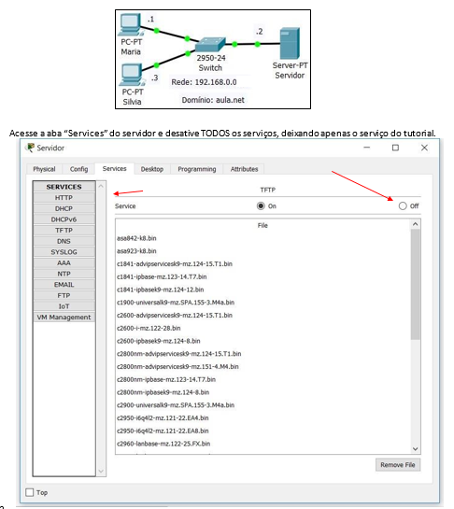

1. No servidor acesse a aba “Services” e abra o serviço “Email”. Insira o nome do domínio “aula.net” no campo Domain Name e clique no botão Set. Crie o usuário Maria com senha Maria e Silvia com senha Silva.

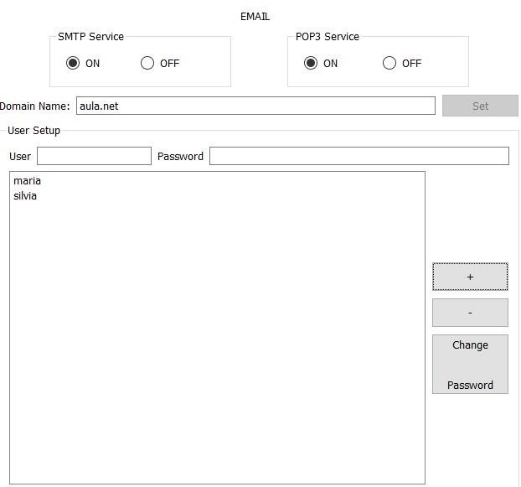

1. Nos computadores Cliente (Maria e Silvia) acesse a aba Desktop depois escolha Email para configurar seus User Agent (UA). Configure cada um com suas respectivas informações de conta e salve.

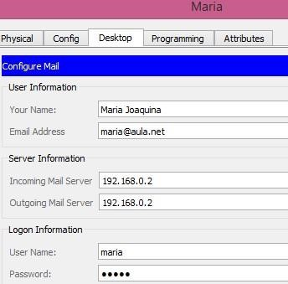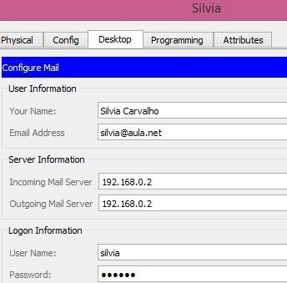

1. No computador de Maria envie um e-mail do UA de Maria para Silvia acessando a aba Desktop e escolhendo o aplicativo Email. Clique no botão Compose, preencha os campos e clique no botão Send. Verifique se o email foi enviado corretamente olhando a mensagem que aparece no cliente de e-mail.

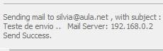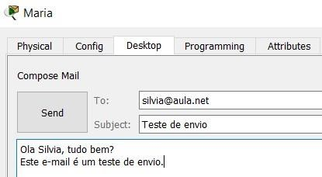

1. No computador de Silvia, acesse a aba Desktop, abra o aplicativo E-mail e clique no botão Receive. Clique no resumo da mensagem (ex.: no e-mail maria@aula.net) para visualizar o conteúdo do e-mail recebido.

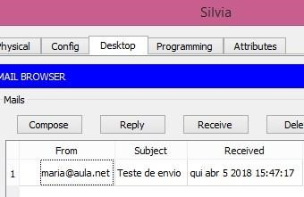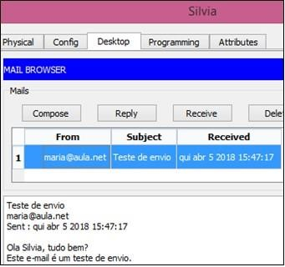

1. Clique no botão Reply para que Silvia possa responder o e-mail que Maria enviou. Preencha a mensagem de resposta e clique no botão Send. Novamente observe a mensagem do User Agent.

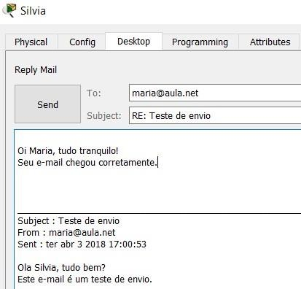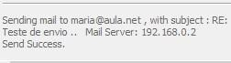

1. No computador de Maria acesse a aba Desktop e abra o aplicativo E-mail. Clique no botão Receive para verificar a resposta de Silvia.

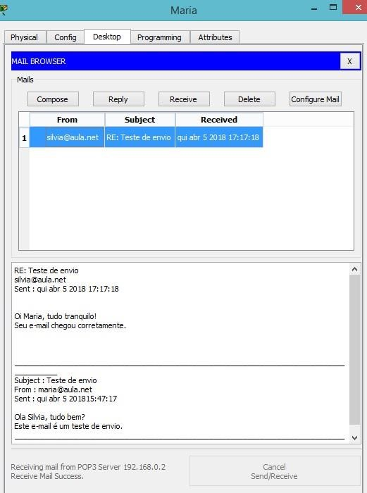

1. Tornando o cenário mais realista (usando mais de um domínio de e-mail) é necessário a utilização do serviço DNS. Desta maneira a nova topologia a ser implementada é a da figura a seguir.

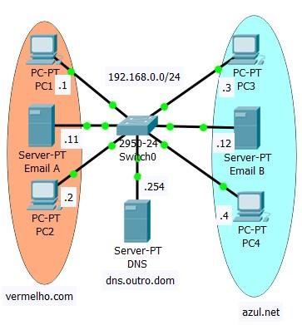

1. No servidor DNS acesse a aba “Services” e escolha o serviço DNS. Acrescente os Registros conforme ilustrado na figura a seguir. Atente para o tipo dos registros!

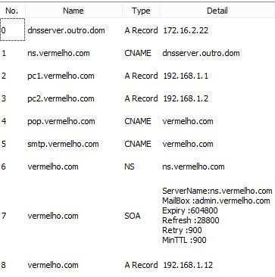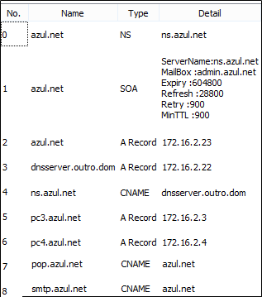

Registros do domínio vermelho



Registros do domínio azul



1. Escolha, aleatoriamente, um cliente e efetue testes de conectividade com o comando Ping utilizando a resolução de nomes do DNS. No cliente, na aba Desktop escolha Command Prompt para usar o aplicativo Ping seguido do nome de registro DNS. Faça testes com TODOS os registros para se certificar que está tudo correto.

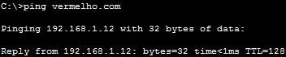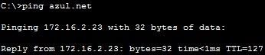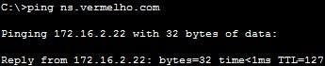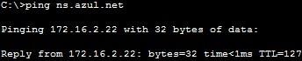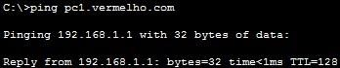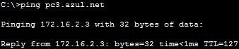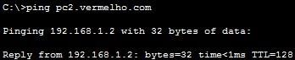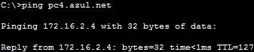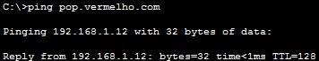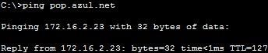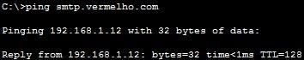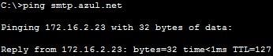

1. Nos servidores SMTP e POP abra a aba Services e o serviço Email. Insira o nome de domínio vermelho.com no campo Domain Name do servidor A e o nome de domínio azul.com no campo Domain Name do servidor B. Em seguida clique no botão Set nos dois servidores de e-mail. Adicione os usuários userpc1 com senha userpc1 e userpc2 com senha userpc2 no servidor A, e adicione os usuários userpc3 com senha userpc3 e userpc4 com senha userpc4 no servidor B.

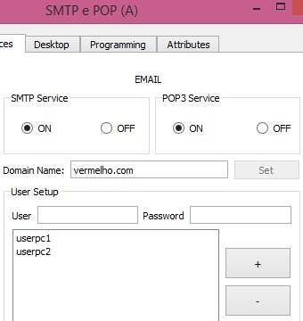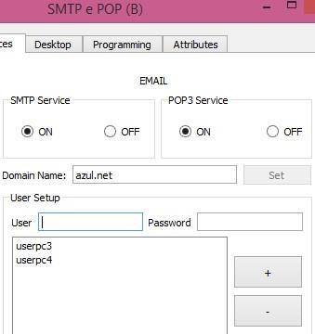

1. Nos computadores cliente (PC1, PC2, PC3 e PC4) acesse a aba Desktop e escolha o aplicativo Email para configurar seus respectivos User Agent (UA). Configure cada um com seu respectivo usuário e servidor.

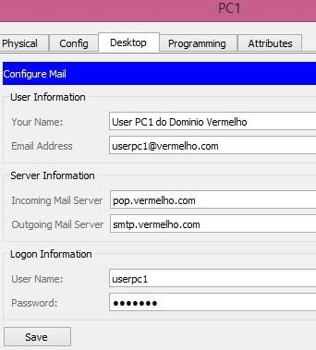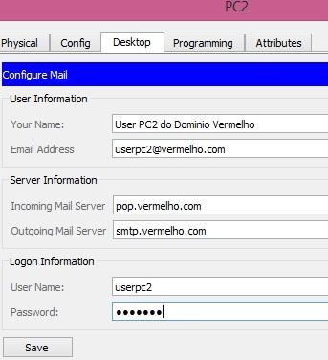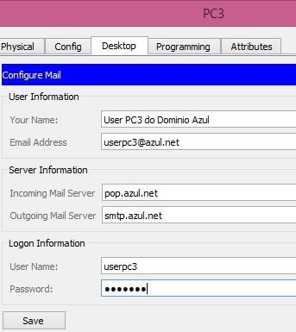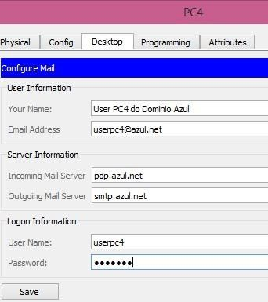

1. No PC1 e envie um e-mail do userpc1 para o userpc2, ou seja, dentro do mesmo domínio (mesmo SMTP/POP). Para isso vá na aba Desktop, escolha a aplicação Email e clique no botão Compose. Preencha o destinatário userpc2@vermelho.com, assunto “Teste Local” e a mensagem “Envio local de e-mail” e clique no botão Send.

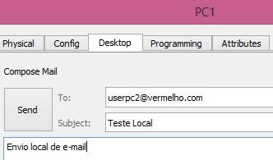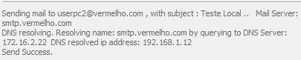

1. Confira no PC2 se o e-mail de userpc1 chegou corretamente acessando a aba Desktop, escolhendo a aplicação Email e clicando no botão Receive. Para ler o conteúdo do e-mail clique nele.

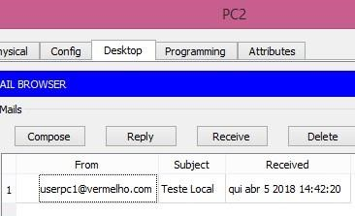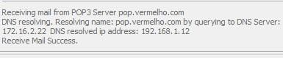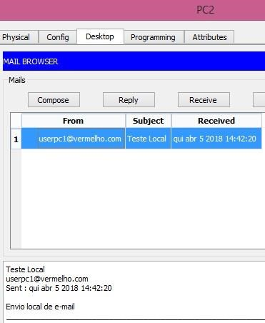

1. Responda o e-mail que chegou no PC2 clicando no botão Reply e escrevendo a mensagem para depois clicar no botão Send e enviar a resposta. Em PC1 vá na aba Desktop, escolha o aplicativo Email e clique no botão Receive para conferir a resposta enviada por userpc2. Clique na mensagem para ver seu conteúdo.

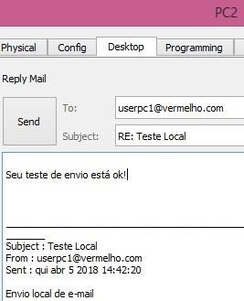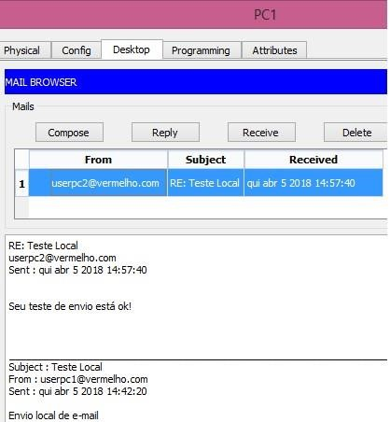

1. Antes de testar o envio de e-mail entre domínios diferentes (servidores SMTP diferentes), teste o envio local entre PC3 e PC4 para assegurar que a comunicação local de e-mail no domínio azul está acontecendo sem problemas.
2. No PC1 e envie um e-mail do userpc1 para o userpc4, ou seja, entre domínios distintos (diferentes SMTP/POP). Para isso vá na aba Desktop, escolha a aplicação Email e clique no botão Compose. Preencha o destinatário userpc4@vermelho.com, assunto “Teste Remoto” e a mensagem “Envio remoto” e clique no botão Send.

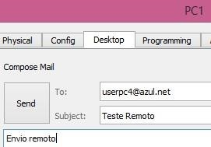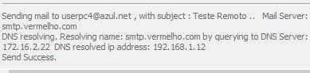

1. Confira no PC4 se o e-mail de userpc1 chegou corretamente acessando a aba Desktop, escolhendo a aplicação Email e clicando no botão Receive. Para ler o conteúdo do e-mail clique nele. Responda o e-mail que chegou no PC2 clicando no botão Reply e escrevendo a mensagem para depois clicar no botão Send e enviar a resposta.

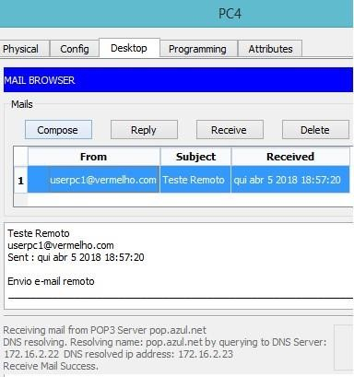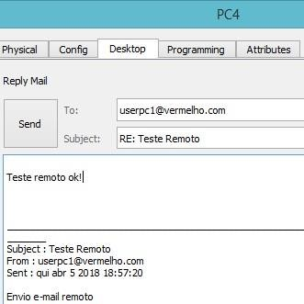

1. Em PC1 vá na aba Desktop, escolha o aplicativo Email e clique no botão Receive para conferir a resposta enviada por userpc2. Clique na mensagem para ver seu conteúdo.

